**Logo_JBM-PETIT.pngES-mig.png**

**REF. 52439 JUEGO DE CABLES Y ACCESORIOS PARA MULTÍMETRO**

|  |  |  |  |
| --- | --- | --- | --- |
| **Nombre** | **Cantidad** | **Dibujo** | **Descripción** |
| Medidor de resistencia variable (5KΩ) | **2** | 1 | Adecuado para muchos componentes con tipo de resistencia variable del coche, como por ejemplo el sensor de temperatura del motor. El operario puede ajustar el valor de la resistencia si es necesario. |
| Luz LED de comprobación | **2** | 2 | El color de la luz del LED cambiará cuando el ánodo & el cátodo se crucen e indicará el sentido de la corriente. |
| Dispositivo para comprobación del sistema SRS | **2** | 3 | Para la sustitución del airbag, el operario puede conectar el dispositivo al sistema en primer lugar, después de que muestre que el sistema es seguro para posteriormente instalar el nuevo airbag.  **Aviso:** El SRS sólo permite que la corriente eléctrica máxima sea de 0,25A, sino se dañará. |
| Pinza de cocodrilo | **2** | 4 | Para la medición de corrientes, se puede utilizar con la barra de medición, línea de extensión , etc. |
| Barra de medición | **2** | 5 | Para examinar y hacer mediciones. Se puede utilizar con pinza de cocodrilo, línea de extensión, etc. |
| Sondas | **4** | 6 | Por favor, preste atención al ángulo durante el uso de la sonda para evitar accidentes. |
| Adaptador de uno a dos pins | **2** | 7 | http://www.ecpal.com/tc/pro/ec0004/ec0004_12.jpg |
| Adaptador macho-hembra | **4** | 8 | http://www.ecpal.com/tc/pro/ec0004/ec0004_13.jpghttp://www.ecpal.com/tc/pro/ec0004/ec0004_14.jpg |
| Conector en forma redonda | **24** | 9 | Aplicar según la conexión a utilizar. |
| Conector en forma plana | **48** | 10 | Aplicar según conexión a medir. |

**Guía de aplicaciónLogo_JBM-PETIT.png**

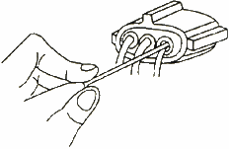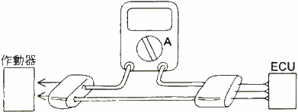  
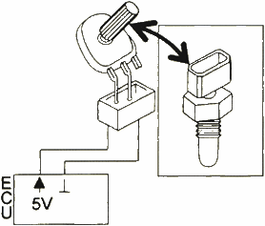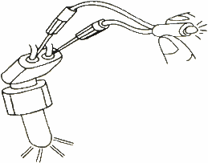

1. Durante la medición de los diferentes componentes, no es necesario desmontar el circuito. Puede ser examinado directamente desde la parte posterior del enchufe.
2. Se puede usar mediante las conexiones de cualquier osciloscopio y amperímetro, evitando así tener que conectar cables, proporciona una medición rápida.
3. Para medir la corriente eléctrica no es necesario cortar el cable. El cableado de este kit se puede conectar al circuito en serie.
4. La resistencia variable puede modelar falsas señales de detección de los componentes en el sensor de temperatura y el sensor de posición del acelerador, y los transmite a la computadora. Se reduce el riesgo de cambiar otros componentes.
5. Está equipado con dos conjuntos de luces LED que son capaces de controlar la señal de control de Efecto Hall, señal fotoeléctrica, pulverizador de combustible, válvula electromagnética, válvulas electromagnéticas del selector de caja de cambios, etc.
6. El dispositivo SRS para reemplazar y comprobar, puede modelar los estados del airbag y el recogedor del cinturón de seguridad.
7. El kit dispone de diferentes tipos de cables para vehículos de Europa, Estados Unidos y Japón.